接口测试--Jmeter基本使用（一）

1、接口测试常用工具
Jmeter----可用作接口测试，性能测试----重点掌握
Postman--Chrome的插件，后来又独立出去了---重点掌握
soupui----测试的主要是Web Service接口，使用的是soap协议（HTTP前身）--重点掌握
Loadrunner--主要是性能测试，接口测试也可测
Httprequestor---Firefox插件
Python/Java实现接口测试
浏览器F12

Jmeter工具

2.1 Jmeter基本功能
测试计划：默认
线程组：常用属性（并发数，并发时间，并发循环执行时间）

常用测试元件：
配置元件：HTTP请求默认值，HTTP信息头管理器，JDBC Connection Configuration
取样器：常用（HTTP请求，soap请求--可通过HTTP请求+xml实现，JDBC request）
监听器：查看结果树

断言：响应断言通过对比服务器返回的响应数据，判断请求是否成功
参数化：用户定义的参数，CSV Data Set Config，函数参数化
关联：后置处理器：正则表达式，json表达式

2.2 线程属性
线程数： 虚拟用户数，多线程，如设置50
Ramp-Up时间：设置多线程全部跑完的总时间，如设置5秒，即5秒内启动50个线程
循环次数：每个线程发送请求的个数，若线程数为50，循环次数为10，则每个线程发10次请求，总共500次请求
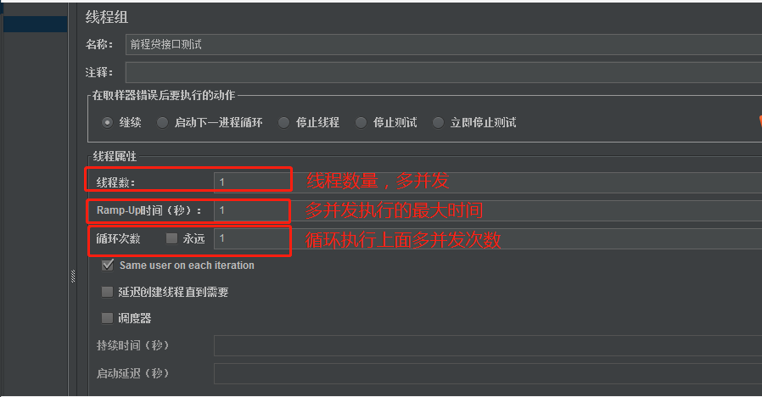

2.3配置元件（常用）
HTTP头信息管理器，HTTP请求默认值，JDBC Connection Configuration
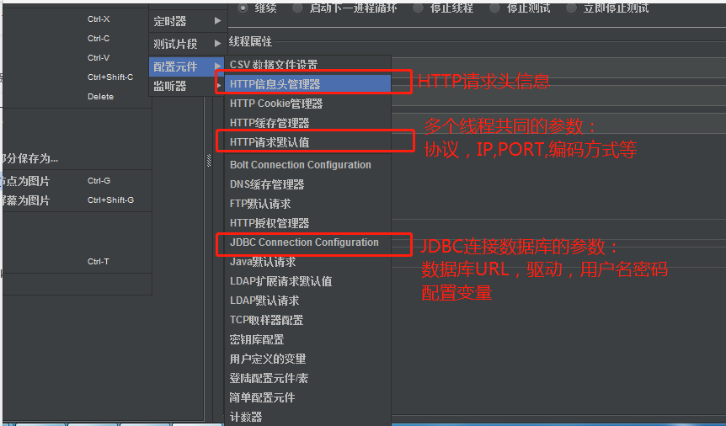

2.3.1 HTTP请求头管理器
添加方法：右键线程组->添加->配置元件->HTTP信息头管理器。
元件描述：这个Sampler可以向数据库发送一个JDBC请求（sql语句），并获取返回的数据库数据进行操作。它经常需要和JDBC Connection Configuration配置原件一起使用。
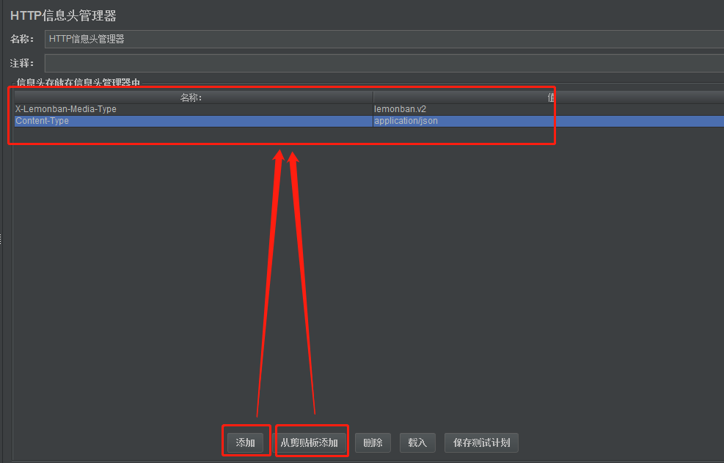

2.3.2 HTTP请求默认值
添加方法：右键线程组->添加->配置元件->HTTP请求默认值
元件描述：HTTP请求默认值是为了方便填写后续内容而设置。主要填写公共的参数（IP,PORT,协议等）
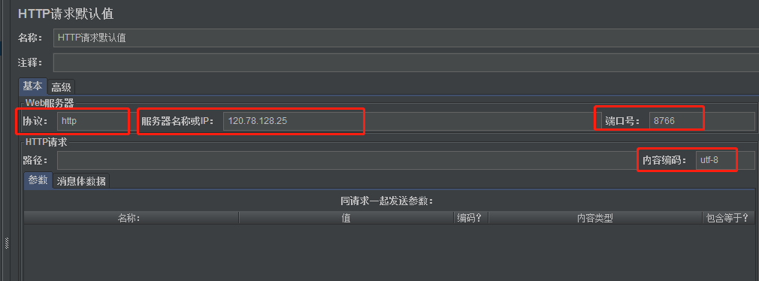

2.3.3 JDBC Connection Configuration
见2.4.3 JDBC请求

2.4.4 配置元件作用域
会影响其作用范围内的所有元件，只需要配置一次。

2.4 取样器（HTTP请求（HTTP,Soap），JDBC请求）
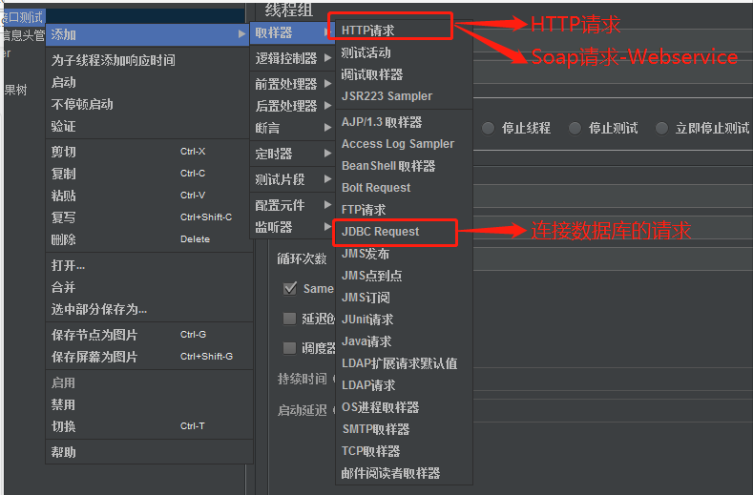

2.4.1 HTTP请求
见上节课笔记

2.4.2 Soap请求（Webservice接口）

可参考腾讯发布的测试QQ是否在线的接口：
http://ws.webxml.com.cn/webservices/qqOnlineWebService.asmx?wsdl
http://ws.webxml.com.cn/webservices/qqOnlineWebService.asmx?

如何用Jmeter测试上述接口，参考腾讯发布的接口文档，按照如下步骤测试：
- 参考http://ws.webxml.com.cn/webservices/qqOnlineWebService.asmx?的接口文档
- 添加线程组-->拆解HTTP信息头-->请求IP，请求URL，请求体数据-->加入到线程组
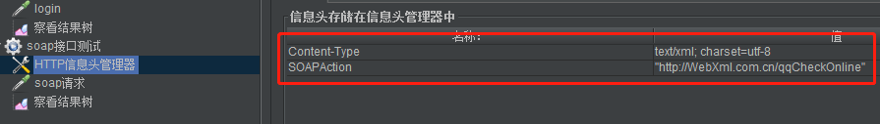
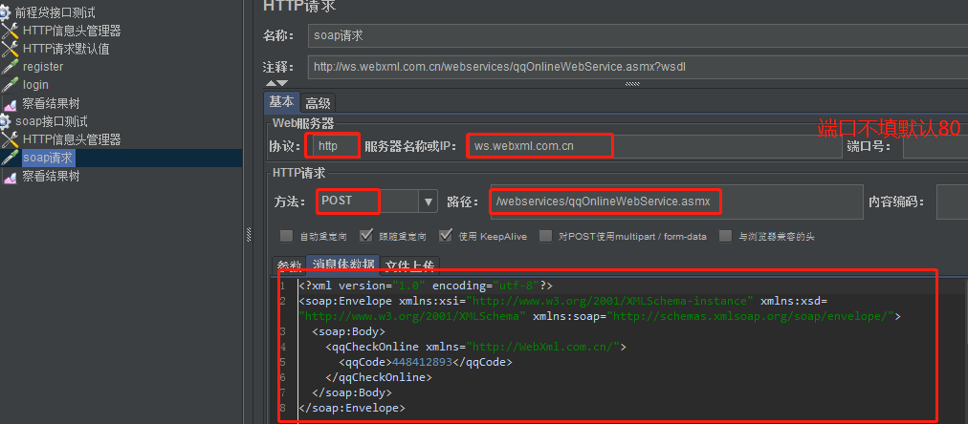
开发测试时，一般只给一个上述链接，若没有接口文档或者接口文档不全
可用如下方法测试接口：
-->1. 利用“soapui”工具，点击“SOAP”创建Soap工程
-->2. 添加待测试的WebServices接口测试URL--点击“OK”
-->3. 点击“request1”-->soapui会自动解析出请求体（XML）
-->4. 点击“运行”
-->5. soapui会自动解析出请求头（RAW）
-->6. 复制解析出来的数据到Jmeter，添加对应的线程组信息
-->7. Jmeter运行
具体截图如下：
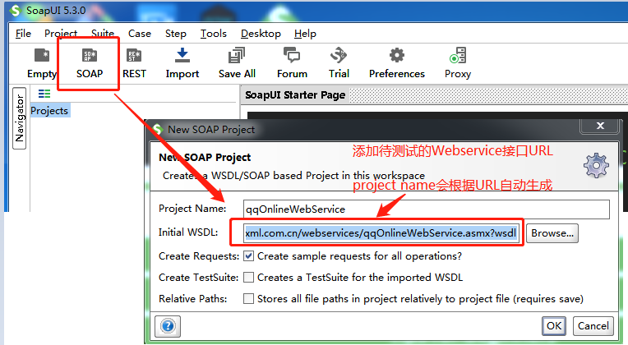
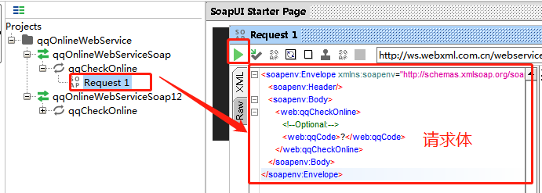
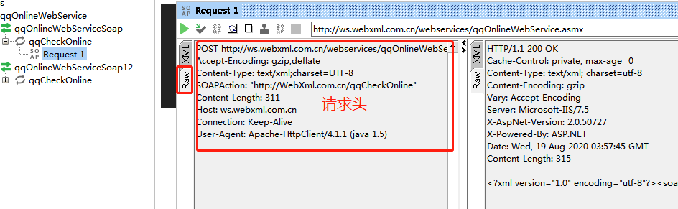

2.4.3 JDBC请求
-->1. 从开发获取数据库连接信息（jdbc配置文件，url，用户名密码等）
-->2. 添加“线程组”
-->3. 添加“取样器”--“JDBC Request”
-->3. 添加“配置元件”--“JDBC Connection Configuration”
-->4. 配置JDBC连接
-->配置数据库URL，数据据驱动，用户名密码
-->将所有配置赋值给一个变量,变量名自定义如mysql-xiaoluo
-->5. 添加jar包--在“测试计划”中添加数据库对应的jar包
-->以mysql为例：
-->jar包名称：mysql-connector-java-5.1.7-bin.jar
-->jar包路径：jmeter安装目录下的lib目录：
D:\Program Files\Jmeter\apache-jmeter-5.2.1\apache-jmeter-5.2.1\lib
-->6. 在JDBC Request中添加对应的已配置好的JDBC配置变量（mysql-xiaoluo）
-->7. 在JDBC Request中的“SQL Query”中添加对应的操作数据库语句，如：
select id,reg_name,mobile_phone,pwd from member where mobile_phone="15818661234";
-->8. 添加“监听器”-->“查看结果数”-->执行-->查看执行结果

具体截图如下：
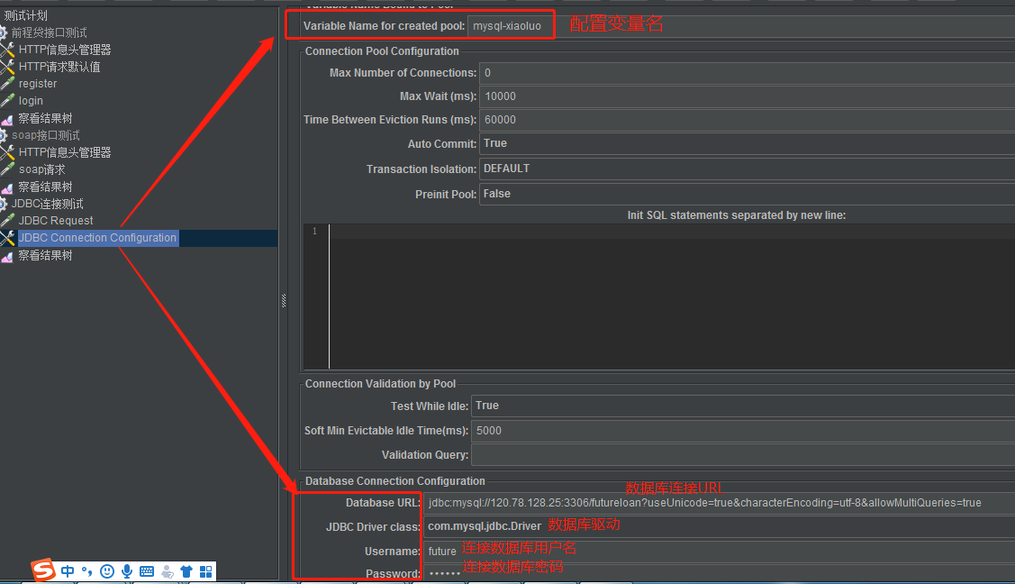
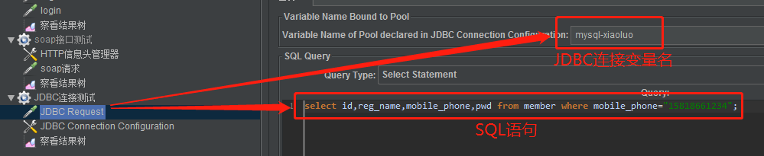
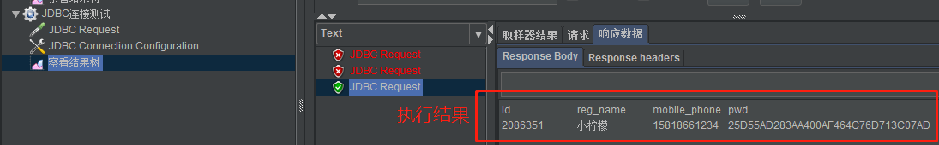

2.4.4扩展：常见数据库驱动信息
